Сценарий 1: Электрический шторм у пациента с ишемической кардиомиопатией
Раздел | Содержание
Общая информация | Пациент: Мужчина, 68 лет, госпитализирован в блок интенсивной терапии.  Клиническая ситуация: В течение последних 24 часов у пациента отмечаются множественные (более 5) эпизоды устойчивой желудочковой тахикардии (ЖТ), сопровождающиеся нанесением шоков имплантированным кардиовертером-дефибриллятором (ИКД).  Цели: Провести дифференциальную диагностику, купировать электрический шторм, определить и реализовать оптимальную тактику дальнейшего лечения для предотвращения рецидивов ЖТ и внезапной сердечной смерти (ВСС).  Источник: Клинические рекомендации «Желудочковые нарушения ритма. Желудочковые тахикардии и внезапная сердечная смерть». Общероссийская общественная организация «Российское кардиологическое общество», 2020.
Жалобы | Пациент в сознании, возбужден, жалуется на повторяющиеся приступы сильного сердцебиения, головокружение, чувство страха и болезненные «удары» в груди (срабатывания ИКД).
Анамнез заболевания | Пять лет назад перенес крупноочаговый инфаркт миокарда (ИМ) передней стенки левого желудочка (ЛЖ), было выполнено стентирование передней межжелудочковой артерии. Два года назад после синкопального состояния, вызванного устойчивой ЖТ, был имплантирован ИКД для вторичной профилактики ВСС. Получает оптимальную медикаментозную терапию по поводу хронической сердечной недостаточности (ХСН). Ухудшение состояния в течение последних суток, когда на фоне стабильного состояния стали возникать частые рецидивы ЖТ.
Анамнез жизни | Длительный анамнез артериальной гипертензии, дислипидемия, сахарный диабет 2-го типа. Курил в течение 30 лет (бросил после ИМ). Аллергологический анамнез не отягощен. Семейный анамнез по ССЗ отягощен (отец умер от ИМ в 62 года).
Объективное обследование | Общее состояние тяжелое. Кожные покровы бледные, влажные. В легких дыхание везикулярное, в нижних отделах выслушиваются влажные мелкопузырчатые хрипы. Тоны сердца приглушены, ритм правильный (между эпизодами ЖТ). Частота сердечных сокращений (ЧСС) 95 в минуту, артериальное давление (АД) 100/60 мм рт. ст. Живот мягкий, безболезненный. Периферических отеков нет.
Предварительный диагноз | Выберите наиболее вероятный тип и причину аритмии.  1. (Неверно) Полиморфная ЖТ на фоне острой ишемии миокарда.  Хотя ишемия является важным триггером ЖТ, у пациента с постинфарктным кардиосклерозом более вероятен рубцовый механизм. Острая ишемия чаще вызывает полиморфную ЖТ. Источник: Желудочковые аритмии-2020, раздел 3.2, стр. 40.  2. (Верно) Мономорфная ЖТ, обусловленная механизмом re-entry в зоне постинфарктного рубца.  У пациентов с постинфарктными рубцами и аневризмой ЛЖ пароксизмальная ЖТ является частым осложнением, в основе которого лежит механизм re-entry. Источник: Желудочковые аритмии-2020, раздел 1.2, стр. 10  3. (Неверно) Желудочковая тахикардия, вызванная электролитными нарушениями (гипокалиемия/гипомагниемия).  Электролитные нарушения являются важным фактором, но у пациента с обширным рубцом они скорее выступают триггером, а не основной причиной аритмогенного субстрата. Источник: Желудочковые аритмии-2020, раздел 3.2, стр. 37.  4. (Неверно) Проаритмическое действие антиаритмических препаратов.  Пациент не принимает антиаритмические препараты, кроме бета-блокаторов, которые обладают антиаритмическим эффектом. Поэтому лекарственная проаритмия маловероятна. Источник: Желудочковые аритмии-2020, раздел 3.2, стр. 35.
Назначение лабораторных исследований | Выберите необходимые лабораторные исследования.  1. (Верно) Определение уровня тропонинов.  Необходимо для исключения острого ИМ как причины электрической нестабильности. Источник: Желудочковые аритмии-2020, раздел 2.3, стр. 18.  2. (Верно) Определение уровня калия и магния в сыворотке крови.  Коррекция электролитных нарушений является обязательным компонентом лечения ЖТА.Источник: Желудочковые аритмии-2020, раздел 2.3, стр. 18.  3. (Верно) Исследование уровня натрийуретического пептида (BNP/NT-proBNP).  Помогает оценить степень декомпенсации ХСН, которая может усугубляться на фоне тахиаритмии. Источник: Желудочковые аритмии-2020, раздел 2.3, стр. 17.  4. (Неверно) Определение уровня Д-димера.  В данном случае нет клинических признаков ТЭЛА, и этот анализ не является первоочередным. Источник: Желудочковые аритмии-2020, раздел 2.3, стр. 18.
Назначение инструментальных исследований | Выберите необходимые инструментальные исследования.  1. (Верно) ЭКГ в 12 отведениях (включая запись пароксизма, если возможно).  Является основным методом для оценки морфологии ЖТ (моно- или полиморфная) и выявления признаков ишемии. Источник: Желудочковые аритмии-2020, раздел 2.4, стр. 18.  2. (Верно) Эхокардиография (ЭхоКГ).  Необходима для оценки ФВ ЛЖ, выявления зон акинезии/дискинезии и исключения тромбов в полости ЛЖ перед возможными инвазивными вмешательствами. Источник: Желудочковые аритмии-2020, раздел 2.4, стр. 19.  3. (Верно) Экстренная коронарография.  Рекомендована пациентам с повторными эпизодами ЖТ/ФЖ для исключения ишемии миокарда как триггера аритмии.  Источник: Желудочковые аритмии-2020, раздел 3.1, стр. 28.  4. (Неверно) Стресс-тест с физической нагрузкой.  Абсолютно противопоказан у гемодинамически нестабильного пациента с электрическим штормом. Источник: Желудочковые аритмии-2020, раздел 2.4, стр. 19.
Оценка данных лабораторных и инструментальных исследований | ЭКГ: Желудочковая тахикардия. Тахикардия с широкими комплексами около 188/мин. Нет видимых зубцов P. Отклонение оси влево. Ширина комплексов QRS около 140 мс. Четвертый и пятый комплексы QRS узкие.  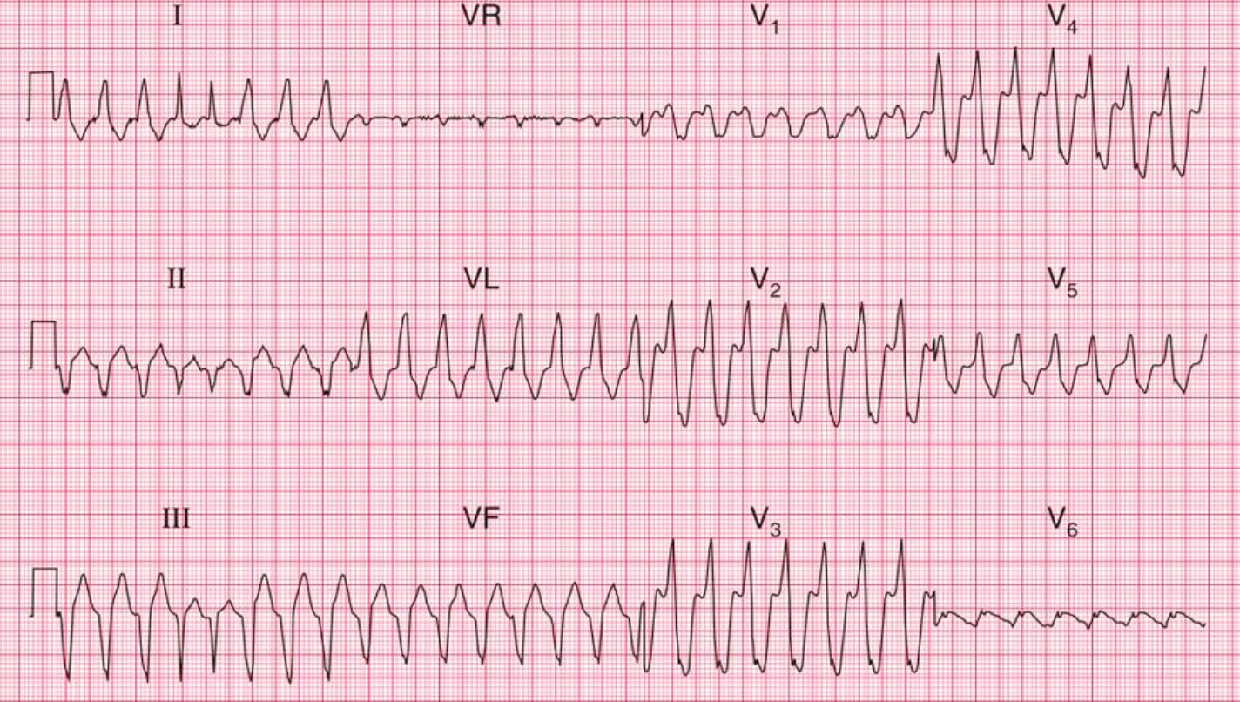  Лабораторные данные: Тропонин I незначительно повышен (0.1 нг/мл), калий – 4.2 ммоль/л, магний – 0.9 ммоль/л.  ЭхоКГ: ФВ ЛЖ – 30%. Обширная зона акинезии с истончением миокарда и формированием аневризмы в области верхушки и передней стенки ЛЖ. В полости ЛЖ тромбов не выявлено.  Коронарография: стент в передней межжелудочковой артерии проходим, гемодинамически значимых стенозов в других коронарных артериях нет.
Клинический диагноз | Выберите наиболее полный и точный диагноз.  1. (Неверно) Электрический шторм.  Это описание синдрома, а не полный клинический диагноз. Он не отражает этиологию и основное заболевание сердца. Источник: Желудочковые аритмии-2020, раздел 1.1, стр. 8.  2. (Верно) ИБС: Постинфарктный кардиосклероз (ИМ с подъемом ST 5 лет назад). Аневризма левого желудочка. Осложнения: ХСН с низкой ФВ (30%), ФК II по NYHA. Пароксизмальная устойчивая мономорфная желудочковая тахикардия, состояние электрического шторма. Состояние после имплантации ИКД (вторичная профилактика).  Диагноз полно отражает основное заболевание (ИБС), его осложнения (аневризма, ХСН) и жизнеугрожающее аритмическое событие (электрический шторм).  Источник: Желудочковые аритмии-2020, разделы 1.5, 3.2, стр. 13, 54.  3. (Неверно) ИБС. Острый коронарный синдром без подъема сегмента ST.  Несмотря на небольшое повышение тропонинов (что возможно из-за шоков ИКД и тахикардии), данные коронарографии исключают ОКС .  Источник: Желудочковые аритмии-2020, раздел 3.1, стр. 27-28.
Лечение | Выберите оптимальную тактику ведения для купирования электрического шторма.  1. (Верно) Внутривенное введение амиодарона и глубокая седация.  Амиодарон является препаратом выбора для подавления ЖА при ОКС и структурной патологии. Седация снижает симпатическую активность, являющуюся мощным триггером ЖТ.  Источник: Желудочковые аритмии-2020, раздел 3.2, стр. 40, 54.  2. (Верно) Катетерная аблация аритмогенного субстрата.  Неотложная катетерная аблация рекомендована пациентам с непрерывной ЖТ или электрическим штормом. Это наиболее радикальный метод лечения.  Источник: Желудочковые аритмии-2020, раздел 3.2, стр. 54.  3. (Неверно) Увеличение дозы бета-блокаторов.  У пациента с нестабильной гемодинамикой и признаками СН увеличение дозы бета-блокаторов может привести к гипотонии и усугублению сердечной недостаточности.  Источник: Желудочковые аритмии-2020, раздел 3.2, стр. 41  4. (Неверно) Экстренная трансплантация сердца.  Трансплантация является методом лечения терминальной ХСН и не используется для экстренного купирования электрического шторма.  Источник: Желудочковые аритмии-2020, раздел 3.2, стр. 56.
Диспансеризация | Выберите правильные положения для дальнейшего наблюдения после успешного лечения (катетерной аблации).  1. (Верно) Регулярное наблюдение у аритмолога с телеметрическим мониторингом ИКД.  Пациенты с ИКД требуют постоянного наблюдения и удаленного мониторинга для своевременного выявления проблем.  Источник: Желудочковые аритмии-2020, раздел 6, стр. 83.  2. (Верно) Оптимизация терапии ХСН.  Эффективное лечение основного заболевания является важнейшим условием успешного лечения ЖА.  Источник: Желудочковые аритмии-2020, раздел 3.1, стр. 26.  3. (Верно) Перепрограммирование ИКД для минимизации необоснованных срабатываний и приоритетного использования антитахикардитической стимуляции (АТС).  Программирование ИКД должно быть направлено на замену болезненных шоков безболезненной АТС, где это возможно.  Источник: Желудочковые аритмии-2020, раздел 3.2, стр. 50.  4. (Неверно) Отмена бета-блокаторов, так как причина аритмии устранена.  Бета-блокаторы являются обязательным компонентом терапии ХСН со сниженной ФВ и снижают общую смертность, их отмена нецелесообразна.  Источник: Желудочковые аритмии-2020, раздел 3.2, стр. 40.
Дополнительная информация | Используемые клинические рекомендации:  Желудочковые нарушения ритма. Желудочковые тахикардии и внезапная сердечная смерть. Клинические рекомендации Министерства здравоохранения Российской Федерации, 2020. Разработчики: Российское кардиологическое общество (РКО) и др.

⁂

